Club Roeselare Jeugdopleiding OB 9

Trainingsvoorbereiding Miniemen

Trainer:koenraad  Datum: maandag 15/09/2008  Aantal spelers: 3 x 12 spelers  Verdelen in 3 groepen  3 x 20 min. | Matriaal: - kegels 10  - Potjes: ja  - Jasjes: ja  - Doelen: ja  - Paaltjes: | - Haagjes:  - Banden:  - Minidoeltjes:  - Latjes:  - Loopladder:
Maand: september Week nr:3 Collectieve training nr:1
Thema:opbouw: + techniek
Coatchingwoorden.: diep
Blok 1 ontdekkingsfase:
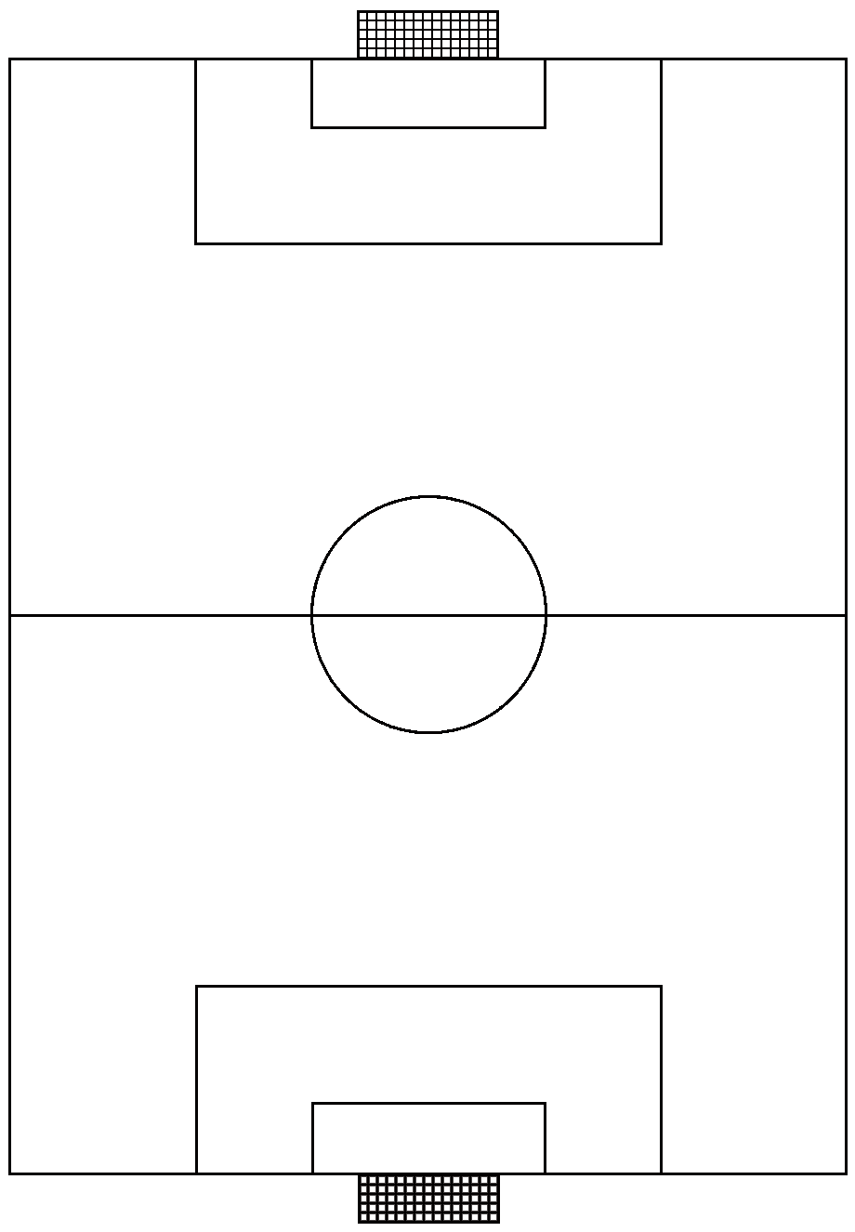

organisatie:
1
5
2
3
6
- 1 maakt een rolbeweging met de bal.
- 2 of 5 maakt een vooractie en wordt ingespeeld door 1
- 6 komt los door schuin naar richting bal te bewegen en wordt ingespeeld door 2 of 5. 6 draait open.
- Wanneer de 6 goed is opengedraaid mag er druk komen van een verdediger.
- 6 maakt een dribbel en probeert te scoren in het grote doel wanneer de verdediger de bal kan onderscheppen mag hij scoren in de 2 doeltjes aan de zijkant.
- Doorschuiven 1 > 2 of 5 > 6 > 3
Winmoment
- Welke ploeg wint

Blok 2 techniektraining:

- Zie bijlage

Club Roeselare Koenraad & Peter Miniemen p. 1
Blok 3: wedstrijdvorm 6 <> 6
Opstelling: k - 1 - 4 – 2 & 1 – 2 – 3

Organisatie:
- Op helft van een veld
- De opbouw begint altijd van bij de keeper
- 2,3,4 en 5 bewegen bij Coaching van de keeper breed diep.
- De 6 beweegt maakt vooractie naar de bal toe.
- 2 en 5 gaan mee in steun.
- Er mag geen druk van de spitsen gezet worden ze mogen niet in de zone komen.
- Na een 8 tal min wisselen de teams van positie
Winmoment;
- Wie wint?

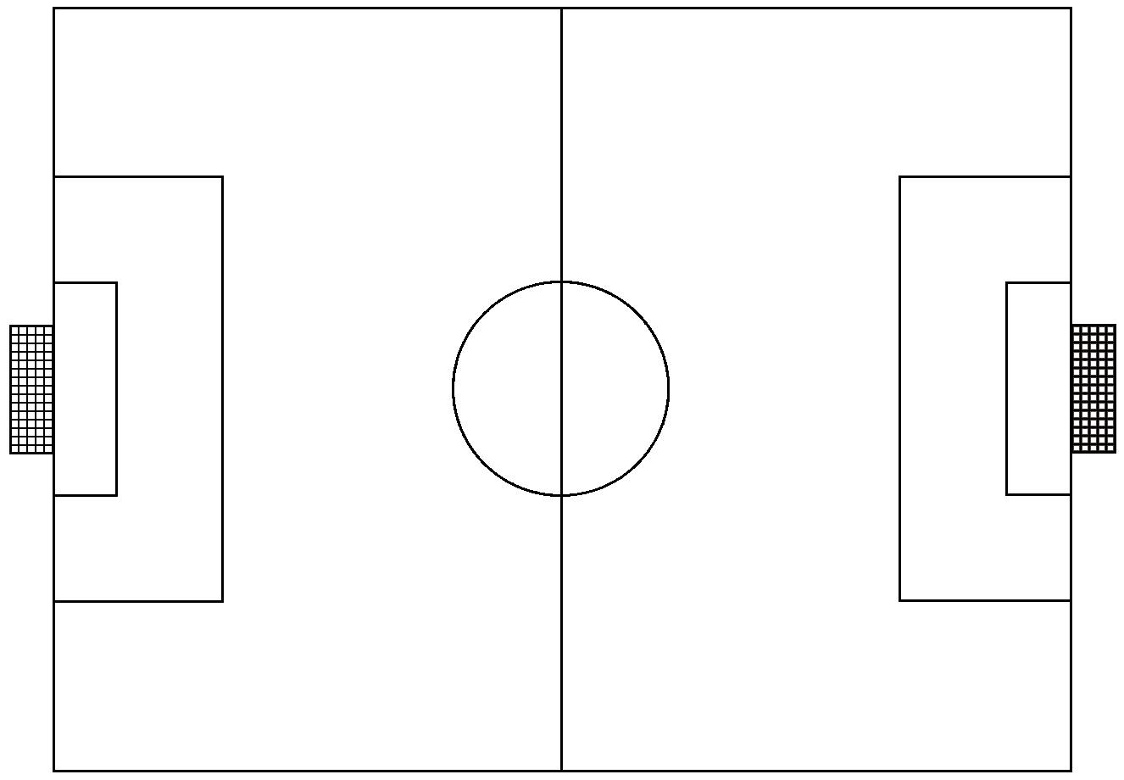
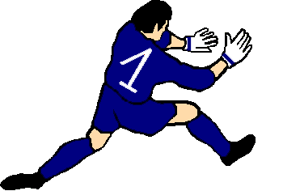
8
6
7
9
11
3
5
2
3
4
8
6

Blok 4 Cooling Down:
- Proposities oefeningen en opruimen matriaal.
Club Roeselare Koenraad Miniemen p. 2

